|  |  |  |
| --- | --- | --- |
| دولة فلسطين  وزارة التربية والتعليم العالي  مديرية التربية والتعليم العالي / الخليل  مدرسة زياد جابر الأساسية للبنين | شعار نسر فلسطين.JPG | ورقة عمل تقويمية نهائية – علوم  الصف الثالث ( )  الاسم:............................................  التاريخ:.......................................... |

س1: أجب بـ (نعم) عن العبارات الصحيحة، وبـ (لا) عن العبارات غير الصحيحة فيما يلي:

....... 1- يحدث التبخر نتيجة لارتفاع درجة الحرارة.

....... 2- الجزء من النبات المسؤول عن صنع الغذاء هو الساق.

....... 3- تختلف البذور بالشكل واللون والحجم والملمس.

....... 4- الطبقة الداخلية في الأرض تسمى الستار.

....... 5- يستخرج الملح من البحار ومن بعض الصخور.

-----------------------------------------------------------------------------------------------------

س2: صل بين البذرة واسم النبات الذي تتبع له في الجدول التالي:

|  |  |
| --- | --- |
| الصورة | النبات |
| بازيلاء.jpg | حمص |
| حمص.jpg | قرع |
| شعير.jpg | بازيلاء |
| فول.jpg | شعير |
| قرع.jpg | فول |

س3: أكمل الفراغ فيما يلي بالكلمات المناسبة:

1. الطبقة الخارجية في الأرض تسمى ............................
2. تحوّل الماء من الحالة الغازية إلى الحالة السائلة يسمّى ...........................

يتبع

1. الجزء الذي ينمو في البذرة مكوّنا نباتا جديدا هو ..............................

تابع ورقة عمل تقويمية نهائية – علوم – الصف الثالث

س4: صنّف الثروات الطبيعية التالية إلى ثروات حيّة وثروات غير حيّة حسب الجدول التالي:

خيار

تراب

خروف

ماء

صخور

عسل

|  |  |
| --- | --- |
| ثروات طبيعية حيّة | ثروات طبيعية غير حيّة |
|  |  |
|  |  |
|  |  |

-----------------------------------------------------------------------------------------------------

س5: عدّد مصادر المياه:

1-..................................................

2-..................................................

3-..................................................

-----------------------------------------------------------------------------------------------------

س6: اكتب على الأسهم أسماء طبقات الأرض في الشكل التالي:

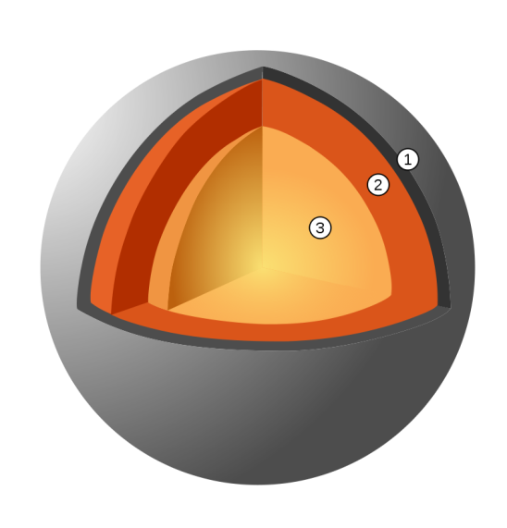

مع تمنياتنا لكم بالتوفيق والنجاح

معلما المادة

عبد العليم السلايمه وبشار النتشة